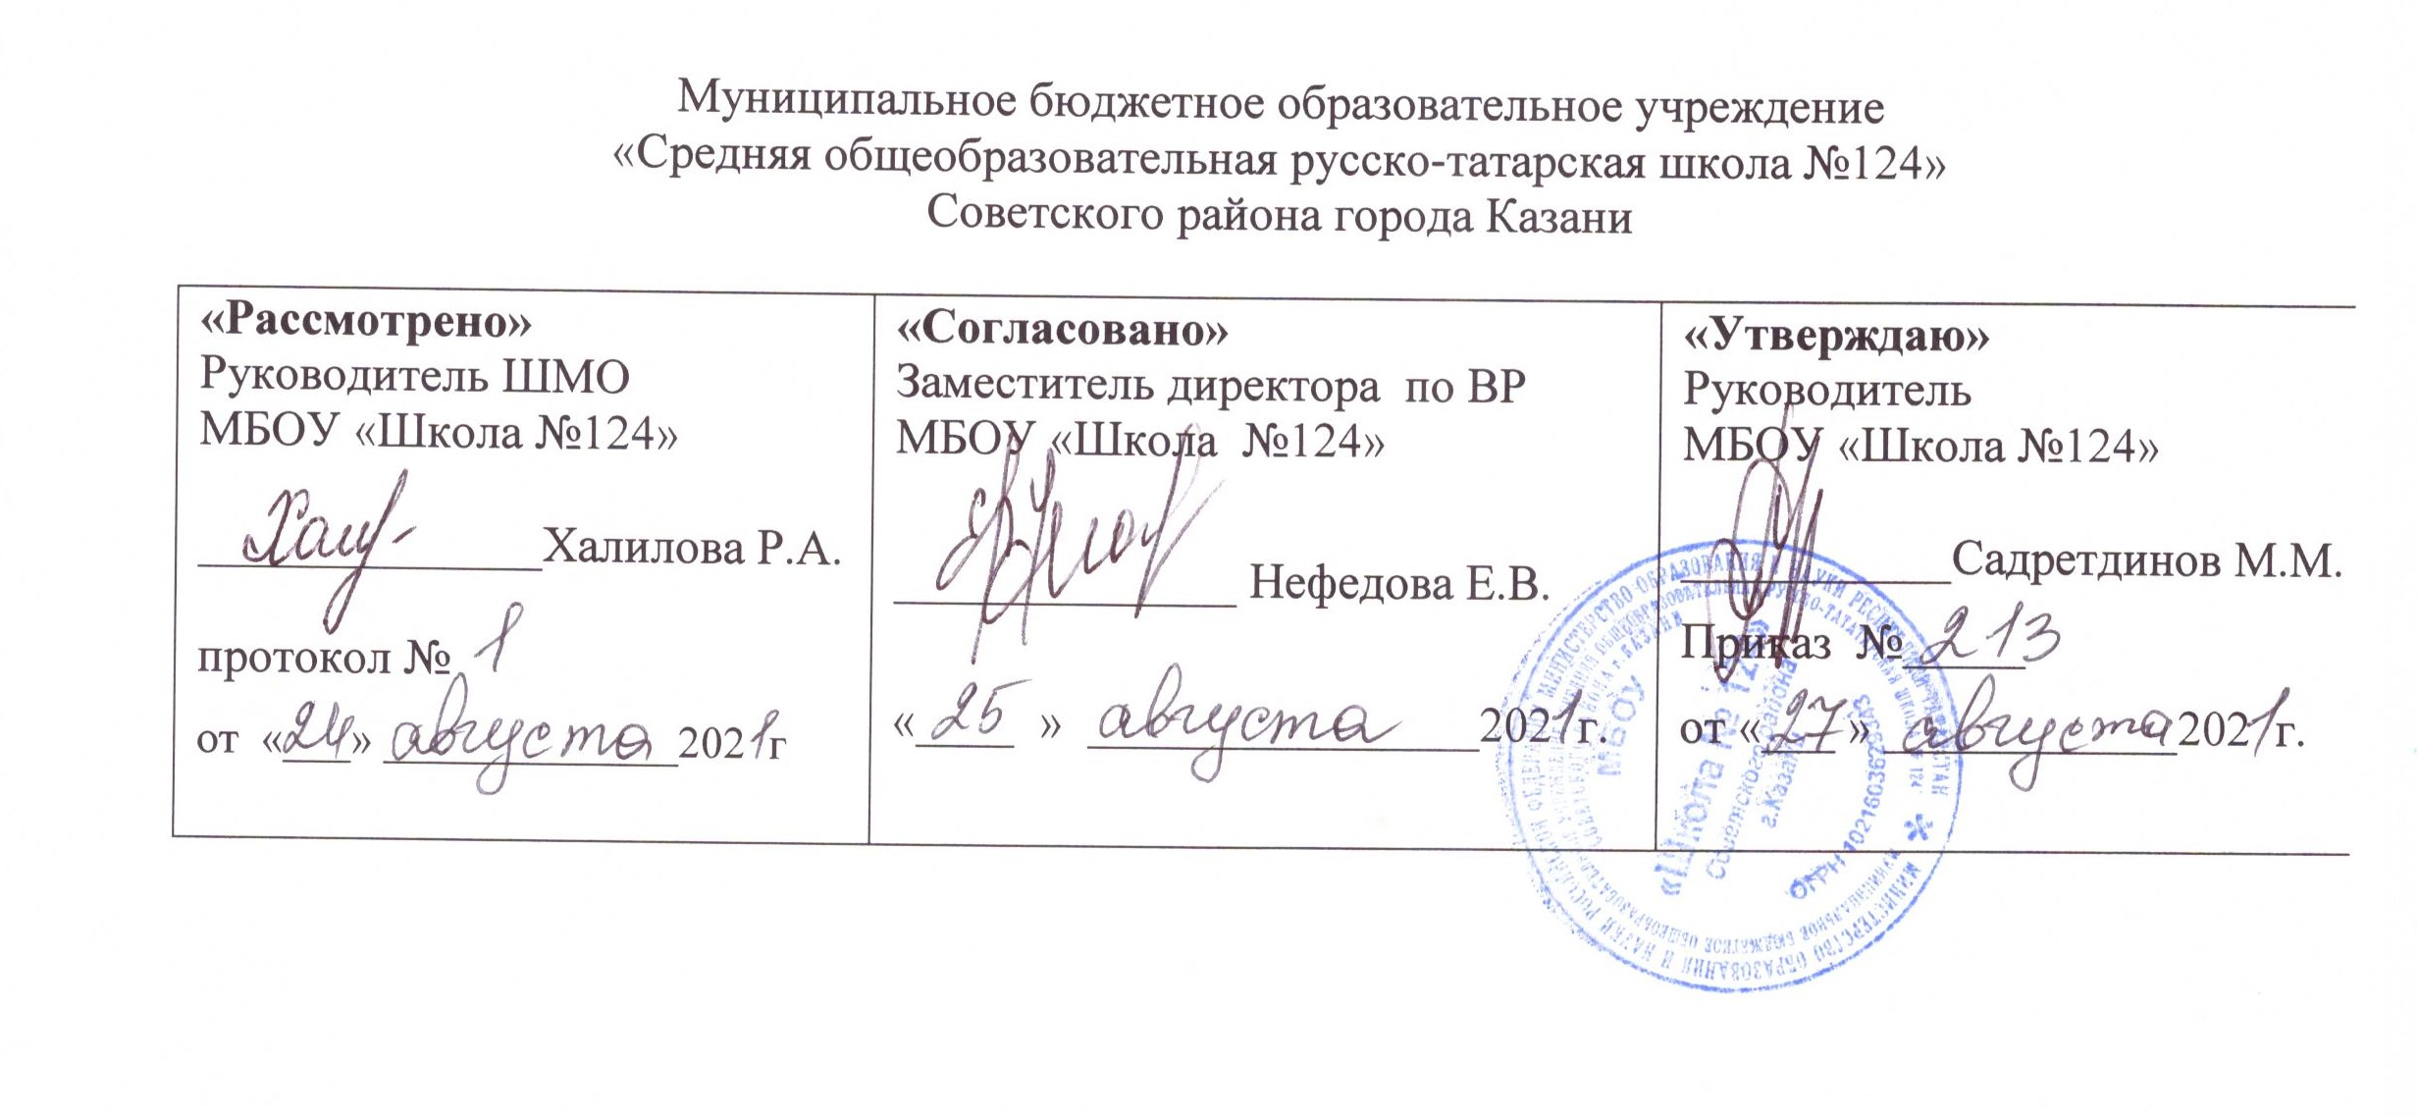

РАБОЧАЯ ПРОГРАММА
по курсу внеурочной деятельности
«Нестандартные задачи»
Направление: обще-интеллектуальное
10,11 классы

Составила: Гарифуллина Светлана Ахтямовна
учитель математики

Рассмотрено: на заседании педагогического совета протокол №1 от «27» августа 2021года

Казань
2021

Планируемыерезультаты.

Личностным результатом изучения предмета является формирование следующих умений и качеств:
-формирование ответственного отношения к учению, готовности и способностик саморазвитию;
- формирование умения ясно, точно и грамотно излагать свои мысли в устной речи;
-развитие логического и критического мышления, культуры речи, способности к умственному эксперименту;
-формирование у учащихся интеллектуальной объективности, способности к преодолению мыслительных стереотипов, вытекающих из обыденного опыта;
- воспитание качеств личности, обеспечивающих социальную мобильность, способность принимать самостоятельные решения;
-формирование качеств мышления, необходимых для адаптации в современном информационном обществе;
-развитие интереса к математическому творчеству и математических способностей.
Метапредметным результатом изучения курса является формирование универсальных учебных действий.
Регулятивные:
-формирование представлений о математике как части общечеловеческой культуры, о значимости математики в развитии цивилизации и современного общества;
Познавательные:
-умения осуществлять контроль по образцу и вносить коррективы;
-умения устанавливать причинно-следственные связи, делать выводы из логических соображений;
-умения понимать и использовать математические средства наглядности (чертежи, схемы);
-умения самостоятельно ставить цели, выбирать и создавать алгоритмы для решения учебных задач.
Коммуникативные:
-развития способности организовывать сотрудничество и совместную деятельность с учителем и сверстниками;
Предметным результатом изучения курса является сформированность следующих умений:
-овладение математическими знаниями и умениями, необходимыми для продолжения обучения в высших учебных заведениях, изучение смежных дисциплин, применение в повседневной жизни;
- умение работать с математическим текстом (структурирование, извлечение информации), точно и грамотно выражать свои мысли в устной и письменной речи, применять математическую терминологию и символику, использовать различные языки математики (словесный, символический, графический);

Содержание курса

Программа является вариативной: педагог может вносить изменения в содержание тем (выбрать ту или иную форму работы, заменить и/или дополнять практические занятия новыми приемами и т.д.).
№ | Тема | Количество часов
1 | Задачи с практическим содержанием | 7 часов
2 | Исторические задачи | 8 часов
3 | Задачи в произведениях искусства | 7 часов
4 | Логические задачи | 4 часа
5 | Графические задачи | 3 часа
6 | Комбинированные задачи | 4 часа
7 | Круглый стол | 2 часа
Итого |  | 35 часов

Формы организации: индивидуальная, парная, групповая
Виды деятельности: Проектная работа, круглый стол

Каленарно-тематическоепланирование

№ | Тема занятия | Количество часов | Дата проведения
№ | Тема занятия | Количество часов | по плану | фактически
Тема 1: Задачи с практическим содержанием (7 часов)
1 | Задачи с практическим содержанием на применение теоремы синусов и косинусов | 1 час | 1учебная неделя
2 | Задачи с практическим содержанием на применение теоремы синусов и косинусов | 1 час | 2 учебная неделя
3 | Задачи на движение (тормозной путь) | 1 час | 3 учебная неделя
4 | Экономические задачи  (налоги, платежи) | 1 час | 4 учебная неделя
5 | Экономические задачи  (покупки) | 1 час | 5 учебная неделя
6 | Экономические задачи (вклады) | 1 час | 6 учебная неделя
7 | Экономические задачи (кредиты) | 1 час | 7 учебная неделя
Тема 2: Исторические задачи (8 часов)
8 | Задача Николо Тарталья | 1 час | 8 учебная неделя
9 | Задача Джироламо Кардано | 1 час | 9 учебная неделя
10 | Задача Галилео Галлилея | 1 час | 10 учебная неделя
11 | Задача Христиана Гюйгенса | 1 час | 11 учебная неделя
12 | Задача Исаака Ньютона | 1 час | 12 учебная неделя
13 | Задача Готфрида Вильгельма  Лейбница | 1 час | 13 учебная неделя
14 | Задача шевалье де Мере | 1 час | 14 учебная неделя
15 | Задача Якоба Бернулли | 1 час | 15 учебная неделя
Тема 3: Задачи в произведениях искусства (7 часов)
16 | Задачи в произведениях Жюля Верна | 1 час | 16 учебная неделя
17 | Задачи в произведениях Джонатана Свифта | 1 час | 17 учебная неделя
18 | Задачи в произведениях А.П.Чехова, л Кассиля, Л.Н. Толстого | 1 час | 18 учебная неделя
19 | Задачи в произведениях А.С. Пушкина | 1 час | 19 учебная неделя
20 | Задачи в произведениях Л. Кассиля, А. Аверченко, Г. Остера. И. Ильфа и Е. Петрова | 1 час | 20 учебная неделя
21 | Задачи в произведениях А. Дюма | 1 час | 21 учебная неделя
22 | Задачи в произведениях Джека Лондона | 1 час | 22 учебная неделя
Тема 4: Логические задачи (4 часа)
23 | Геометрические задачи | 1 час | 23 учебная неделя
24 | Задачи на вычисление | 1 час | 24 учебная неделя
25 | Задачи с выбором оптимального решения | 1 час | 25 учебная неделя
26 | Задачи - головоломки | 1 час | 26 учебная неделя
Тема 5: Графические задачи (3 часа)
27 | Диаграммы | 1 час | 27 учебная неделя
28 | Диаграммы и графики | 1 час | 28 учебная неделя
29 | Задачи, решаемые с помощью координатной оси | 1 час | 29 учебная неделя
Тема 6: Комбинированные задачи (4 часа)
30 | Задачи с физическим содержанием | 1 час | 30 учебная неделя
31 | Задачи с химическим содержание | 1 час | 31 учебная неделя
32 | Задачи с биологическим содержанием | 1 час | 32 учебная неделя
33 | Задачи с географическим содержанием | 1 час | 33 учебная неделя
Тема 7: Круглый стол (2 часа)
34 | Логика и математика | 1 час | 34 учебная неделя
35 | Логика и жизнь | 1 час | 35 учебная неделя

